NOME: ___________________________________ DATA: _____ / _____/ ______
ESCOLA: _________________________________________ ANO/TURMA________
QUESTÃO 01 – ESCOLA DULCE PEDROSA ROMEIRO GUIMARÃES
Habilidade: Compreender o que é higiene. Identificar quais são os hábitos de higiene necessários à manutenção da saúde.

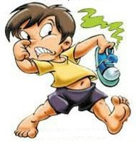
Observe a figura ao lado:

Agora, leia e complete:
Existem seres muito pequenos chamados de microrganismos. Alguns deles quando entram em nosso corpo, podem causar:
. cheiro ruim nos pés e nas axilas;
. coceira no corpo;
. diversas doenças como a diarreia.
- Para evitar esses problemas, é preciso manter o nosso ____________ e o ambiente onde vivemos, bem limpinho.
- Faça um desenho para mostrar como você cuida da limpeza do seu corpo.

QUESTÃO 02 – ESCOLA PROF AUGUSTO CÉSAR RIBEIRO
Habilidade: Compreender e organizar suas atividades rotineiras e diárias.

Enumere na sequência correta a rotina de um dia. Imagine que será a sua rotina.

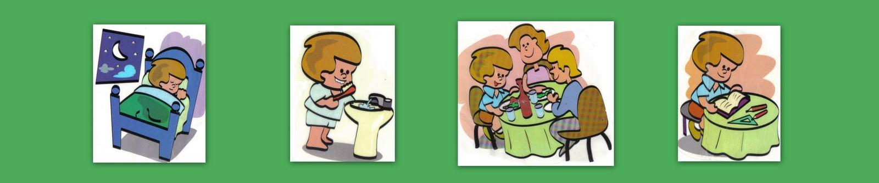

QUESTÃO 03 – ESCOLA PROF ORLANDO PIRES
Habilidade: Reconhecer a importância dos hábitos de higiene para nossa vida.

Escreva uma lista com os produtos de higiene que você usa na sua higiene diária:

QUESTÃO 04-– ESCOLA PROFª MARIA APPARECIDA CAMARGO DE SOUZA
Habilidade: Relacionar a utilidade de objetos a propriedades dos materiais de que são feitos.
Espera-se que os alunos façam a relação entre a utilidade comum entre eles e que, a diferença de material usado não a interfere.

QUESTÂO
Observe as figuras e responda:
- Que objetos são estes? ________________________
- Para que servem? ____________________________
- Numere-os de acordo com o material de que foram feitos:
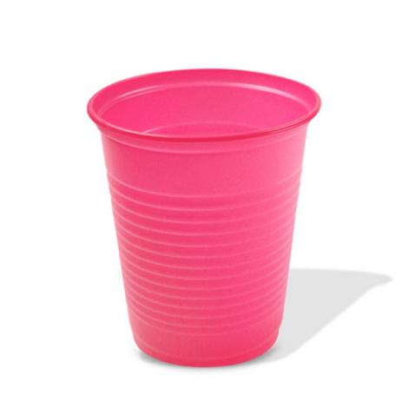
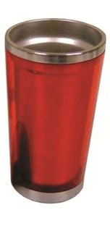
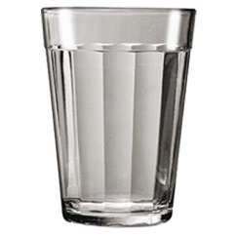



1 – plástico 2- metal 3- vidro

QUESTÃO 05-– ESCOLA PROFª MARIA MADUREIRA
Habilidade: Conhecer os alimentos e suas funções.
OBJETIVO: Identificar diferentes grupos de alimentos.

